Cất nóc dự án The Emerald Mỹ Đình
Sáng 4/7, dự án The Emerald Mỹ Đình chính thức cất nóc với sự tham gia của Công ty CP Đầu tư Bất động sản Mỹ Đình - chủ đầu tư phối hợp cùng với Đơn vị phát triển dự án Vimefulland và Công ty Cổ phần Ecoba Việt Nam – nhà thầu chính.
The Emerald là dự án cao tầng cuối cùng trong khu đô thị The Manor (Mỹ Đình - Mễ Trì). Dự án là tổ hợp chung cư cao cấp đáng sống bậc nhất khu vực phía Tây Hà Nội với 1.344 căn hộ cao cấp được quy hoạch trên tổng diện tích đất nền gần 20.000 m2, gồm 2 tòa chung cư cao 30 tầng, 3 tầng hầm và nhiều tiện ích, không gian xanh phục vụ cho cư dân.
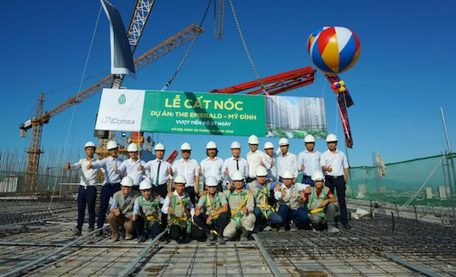
Lễ cất nóc dự án The Emerald Mỹ Đình
Giữa cái nắng hơn 40 độ C, đổ xong mẻ bê tông đầu tiên, ông Võ Tiến Đạt - Tổng giám đốc ECOBA Việt Nam mới thở phào nhẹ nhõm. Ông chia sẻ, với kinh nghiệm và năng lực của Nhà thầu xây dựng hàng đầu Việt Nam hiện nay, Ecoba đã hoàn thành kết cấu hạng mục móng, phần hầm và phần thân của dự án The Emerald với nhiều dấu ấn ấn tượng: Vượt tiến độ phần thân 27 ngày; 3.000.000 giờ thi công an toàn, không có tai nạn lao động; hoàn thành mọi chỉ tiêu về quy trình quản lý thi công và yêu cầu chất lượng đầu ra của đơn vị quản lý dự án và khách hàng. Đặc biệt, thi công hạng mục ngầm trên diện tích 20.000m2 đúng tiến độ, không gặp bất kỳ sự cố nào về sụt lún, thấm nứt, đặc biệt vấn đề chuyển vị gây ảnh hưởng hạ tầng và công trình xung quanh.
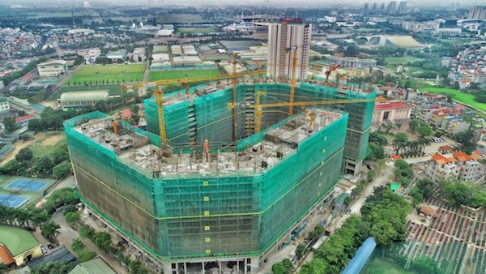
Dự án The Emerald Mỹ Đình đang được đẩy nhanh tiến độ
“Để đạt được những thành tựu đó là sự phối hợp chặt chẽ giữa nhà thầu Ecoba Việt Nam, chủ đầu tư là Công ty Cổ phần Bất động sản Mỹ Đình, đơn vị phát triển dự án Vimefulland cũng như các Công ty tư vấn của dự án để cùng thống nhất những phương án tối ưu trong việc thiết kế, thi công công trình” – ông Đạt khẳng định.
Ông Đạt cũng tiết lộ, song song với dự án Emerald Mỹ Đình, Ecoba đang là tổng thầu thi công nhiều dự án nhà cao tầng lớn có quy mô hàng ngàn tỷ như Hinode City, Iris Garden, West Bay và Aquabay Residence Ecopark, Park Hill – Time city, Imperial Plaza Complex, Đại học Anh quốc BUV Ecopark…
Chủ đầu tư và nhà thầu Ecoba dự kiến sẽ bàn giao căn hộ cho khách hàng vào Quý I/2019.

